Функции при управлението на проект

Функциите при управлението на проект са интерактивна група от 9 управленски задължения (management responsibilities), както вече ги изброих по-горе, прилагани във всички фази (phases) от цикъла на проекта (Project Cycle) от всички участници в него за постигане на проектните цели (project objectives). Тяхното по-подробно описание е:
- Управление на интеграцията на проекта (Project Integration Management): описва процесите, необходими за гарантиране на правилното координиране на различните елементи на проекта. Състои се от разработване на план на проекта, изпълнение на плана и цялостен контрол на промяната.
- Управление на обхвата на проекта (Project Scope Management): описва процесите, необходими да се гарантира, че в проекта е включена цялата изисквана работа, единствено и само тя, за да се приключи успешно проекта. Състои се от иницииране, планиране на обхвата, дефиниране на обхвата, проверка на обхвата и контрол на промяната на обхвата.
- Управление на времето на проекта (Project Time Management): описва процесите, необходими за гарантиране на навременно изпълнение на проекта. Състои се от: определяне на дейностите, последователността на дейностите и контрол на графика.
- Управление на разходите по проекта (Project Cost Management): описва процесите, необходими да се гарантира изпълнение на проекта в рамките на утвърдения бюджет. Състои се от планиране на ресурсите, оценка, бюджетиране и контрол на разходите.
- Управление на качеството на проекта (Project Quality Management): описва процесите, необходими да се гарантира удовлетворяване на нуждите, пораждащи проекта. Състои се от планиране, гарантиране и контрол на качеството.
- Управление на човешките ресурси по проекта (Project Human Resource Management): описва процесите, необходими да се постигне най-пълноценно използване на хората, включени в проекта. Състои се от организационно планиране, набиране на персонал и развитие на екипа.
- Управление на комуникациите по проекта (Project Communication Management): описва процесите, необходими за гарантиране на навременно и точно генериране, събиране, разпространение, съхранение и локализиране на информацията по проекта. Състои се от планиране на комуникациите, разпределение на информацията, отчитане на изпълнението и административно приключване.
- Управление на риска по проекта (Project Risk Management): описва процесите, свързани с идентифициране, анализиране и третиране на рисковете в проекта. Състои се от: идентифициране на риска, определяне на размера на риска, разработване на действия за третиране на риска и контрол.
- Управление на доставянето на стоки и услуги (Project Procurement Management): описва процесите, необходими за доставянето на стоки и услуги за нуждите на проекта от външни организации. Състои се от: планиране на доставките на стоки и услуги, планиране и организиране на търгове за определяне на доставчиците, избор на доставчици, администриране и приключване на договорите.
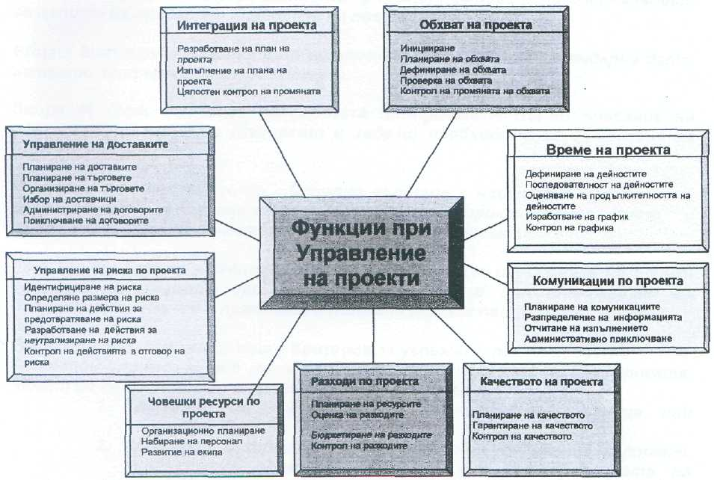
Фигура 1. Функции при управлението на проект

Пример: УНИТе

Управление на проекта

Организационна структура
Управленската структура на проекта предвижда три основни нива:
- стратегическо ниво – за съгласуване на работата между партньорите в проекта и взимане на решения, касаещи съществени въпроси от управлението, изпълнението и контрола на проекта. Основни органи на това ниво са Управителният съвет (УС) и Научният съвет.
- управленско ниво – обхваща планиране, координиране, отчитане и контрол на дейностите по проекта и се ръководи от СУ и директори, отговарящи за групи дейности на проекта;
- оперативно ниво – свързано е с ежедневната работа по проекта, в която участват назначените в проекта учени, експерти и административни служители.
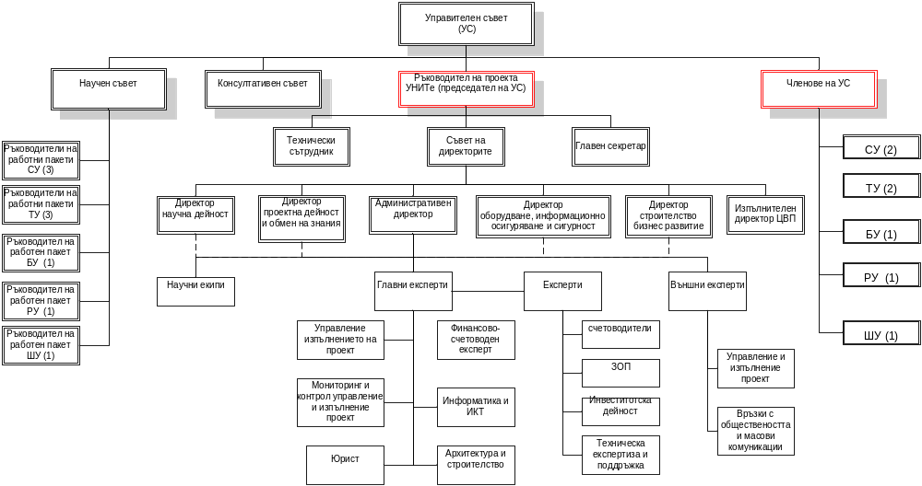
Фигура 2. Организационна структура на проекта УНИТе

Роли и функции в управлението на проекта
Дейностите по проект УНИТе се ръководят от Управителен съвет (УС). На Управителния съвет се възлагат функции, свързани със стратегията и планирането на проекта и осигуряване на ефективно и ефикасно изпълнение на проекта УНИТе и ефективно сътрудничество на всички ключови участници и други партньори.
Основните задачи на УС са:
- осигурява цялостно ръководство, мониторинг и спазване на стратегическата посока за развитие на проекта;
- взима стратегически решения и определя политики, свързани с изпълнението на проекта и развитието на ЦВП, одобрява основните правила и документи на проекта УНИТе;
- определя взаимодействията между партньорите и с асоциираните партньори;
- контролира и консултира работата на директорите;
- подкрепя и съветва проектния екип относно ефективното изпълнение на проекта;
- следи за постигането на резултатите от проекта и извършва оценка на постигнатите резултати;
- на всеки 3 месеца се запознава с отчета за изпълнение на проектните дейности и формулира препоръки за коригиране или за последващо изпълнение;
- одобрява междинните и окончателните отчети на проекта;
- одобрява създаването на работни групи по въпроси от стратегическо значение за проекта.
Членовете на УС координират цялостното изпълнение на проектните дейности на територията на университета, който представляват, вкл. подготовката на междинни и окончателни отчети на партньора.
Управителният съвет провежда редовни заседания – поне 2 пъти годишно присъствени заседания. На всеки 3 месеца извършва контрол на изпълнението на дейностите по проекта, изготвянето на отчетите и разрешаване на възникнали проблеми. УС се свиква по инициатива на Председателя или по искане на 1/3 от членовете му. Членовете на УС поддържат редовен контакт, като се използват, както електронни комуникации (е-майл, чат, видео-конферентни връзки и др.), така и присъствени срещи.
***********************

Административен и експертен екип
Административният и експертният екип отговаря за ежедневното изпълнение на дейностите по проекта, както и подпомага работата на Управителния съвет, Научния съвет и директорите, координацията на партньорите и научните екипи.

Експерти: подпомагат оперативните дейности на партньорите и административното обслужване на проекта. Всеки университет партньор отговаря за назначаване на Счетоводител проект и Технически сътрудник проект.
- Счетоводителите отговарят за законосъобразното изразходване на бюджета на съответния партньор и подготовка на периодични финансови отчети при съблюдаване на българското законодателство и правилата на ОП НОИР.
- Техническите сътрудници подпомагат работата на партньорите във връзка със съхранението и поддръжката на документацията по проекта, назначаване на членове на екипа, организиране на събития, обучение и специализации.

Управление и взимане на решения
Като основно правило за превенция на конфликти в проекта е възприето осъществяването на редовни комуникации с екипа и периодично информиране на екипа и на заинтересованите лица:
- относно целите и задачите на проекта;
- накъде върви проектът и какъв е неговият прогрес и статус;
- какви са основните решения, влияещи съществено върху работата на проекта;
- какви промени се предвиждат в проекта;
- поставяне на изпълними и ясни задачи на екипа, без припокриване на отговорности и прехвърляне на задължения.
Съвещания се провеждат периодично на различни нива:
- стратегическо ниво – поне 2 пъти годишно съвещания на Управителния съвет и на Научния съвет;
- управленско ниво – поне веднъж месечно заседание на Съвета на директорите;
- научен работен пакет – поне 3 пъти годишно според потребностите на отделните научни работни пакети;
- оперативно ниво – ежеседмични срещи във връзка с административното управление на проекта на локалните експертни екипи.

Разрешаване на конфликти
Конфликтите са едни от сериозните вътрешни рискове за всеки проект. Основните подходи за решаване на конфликти включват:
- Решаване на проблема. Конфликтьт се адресира директно, като се търси решение на проблема чрез изказването на различни мнения и обсъждането на алтернативи. Стъпките при решаването на проблема са: дефиниране на причината на конфликта; анализ на проблема; идентификация на алтернативни решения; избор на решение; прилагане на решението; контрол на прилагането на решението. Този подход предполага конфронтация на различни идеи и начини на решение. Той трябва да е насочен към желанието на всички да постигнат оптималното и адекватно решение. Изисква времето и усилията на целия екип и се прилага, когато се търси трайно решаване на сериозен и комплексен проблем.
- Постигане на компромис: Всеки участник в конфликта отстъпва в нещо в замяна на друго, за да се намери компромисен вариант на решение. Основният проблем в случая е, че никой не печели или не губи, но всички са малко или много разочаровани. Затова този подход се прилага за бързо решение на комплексни проблеми.
- Избягване на конфликти: Избягва се или се игнорира конфликтът или се отлага решението на проблема. Целта е печелене на време или при неясни обстоятелства за възникване на конфликт. He се препоръчва при конфликти от ежедневното управление на проекта, когато е необходимо бързо и ефикасно решение.
- Изглаждане на конфликти: Стремеж да се загладят разликите и да се фокусира върху общите неща при решаване на конфликта, без да се влиза в конфронтация на различни идеи и алтернативи. Подходящ е за постигане на решения по общи цели или кратковременно решаване на конфликти. Практически забавя цялостното решение на конфликта, защото не се занимава с причините на проблема и конфликтът може да се появи отново.
- Налагане на решение: Един от участниците налага своето решение на другите на база на своите знания или роля в проекта. Ефективен е в извънредни или внезапни ситуации, когато времето е кратко или когато не съществува обща основа за взимане на решение. Основният риск е, че конфликтът може да се появи отново, защото решението е наложено със сила.

Планиране и управление на работата и графика по проекта
Планът за изпълнение на проекта е основен документ за координация, изпълнение и контрол на извършваните дейности по проекта УНИТе, както и за периодичното им отчитане. В плановете за работа се включват следните компоненти:
- цели и задачи за изпълнение на съответната дейност;
- основни резултати, които трябва да се постигнат;
- индикатори за успешно изпълнение;
- срокове и отговорници за поставените задачи;
- необходими ресурси (човешки, материални и финансови);
- методи за контрол на изпълнението.

Осигуряване на качество
Осигуряването на качеството е от съществено значение за успешното изпълнение на проекта УНИТе и включва две основни групи дейности – свързани с ефективното и ефикасно управление на проекта и мониторинг на заложените индикатори, както и със създаването на научни и проектни резултати с високо качество.
Структурата за управление на проекта и научната му дейности допринасят за осигуряване на качеството, тъй като различни нива в управлението участват в постигането на качествени резултати и спазване на стандартите в процедурите по управление на проекта. Определянето от всички партньори на експерти с адекватни знания и умения, съответстващи на различните позиции, е първата стъпка към осигуряване на качеството.
- Първата инстанция за ежедневно осигуряване на качество са експертите, изпълняващи административни и научни задачи.
- Директорите и ръководителите на работни пакети са втората инстанция за осигуряване на качество. Отчетите за прогреса са основен инструмент за мониторинг, както на мениджмънт дейностите, така и на интелектуалните дейности и резултати.
- Управителният съвет като орган за взимане на стратегически решения е последната инстанция за осигуряване на качество и има задачата да одобрява официалните проектни документи и резултати, представени му от Съвета на директорите и Научния съвет.

